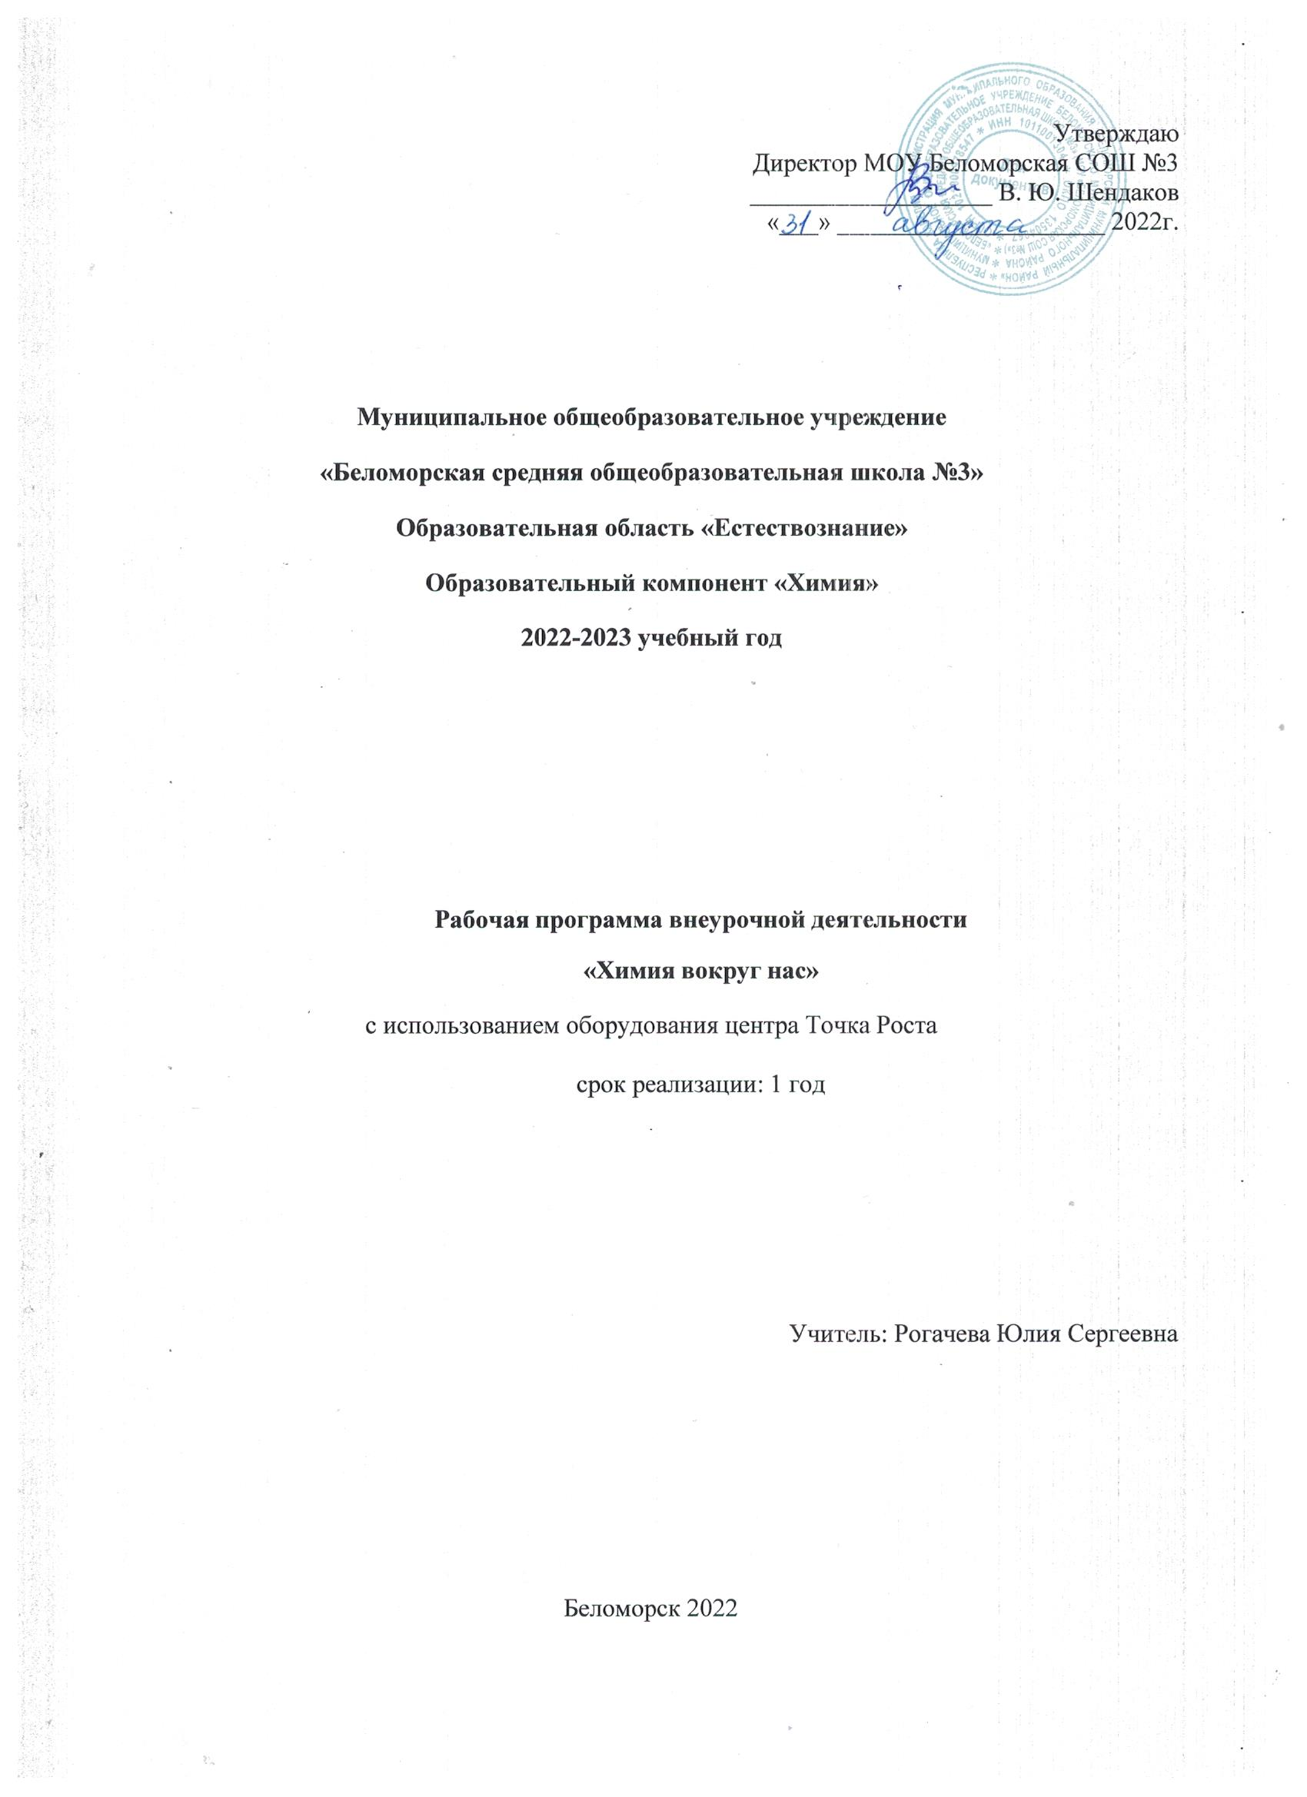
Пояснительная записка
С целью формирования интереса к химии, расширения кругозора обучающихся разработана рабочая программа факультативного курса «Химия вокруг нас». Он ориентирован на учеников 5х -7х классов, то есть такого возраста, когда интерес к окружающему миру особенно велик, а специальных знаний еще не хватает. Ребенок с рождения окружен различными веществами и должен уметь обращаться с ними.
Главные задачи - развивать мышление, формируя и поддерживая интерес к химии, имеющей огромное прикладное значение, способствовать формированию у учащихся знаний и умений, необходимых в повседневной жизни для безопасного обращения с веществами, используемыми в быту. Мотивировать желание продолжить изучение предмета не только в средней школе, но и в старшей (профильной).
Методы проведения занятий:
- учебные занятия с демонстрацией опытов, лабораторными и практическими работами с использованием оборудования центра «Точка Роста»;
- показы учебных фильмов по химии;
- презентации.
Использование оборудования «Точка роста» при реализации данной РП позволяет создать условия:
- для расширения содержания школьного химического образования;
- для повышения познавательной активности обучающихся в естественнонаучной области;
- для развития личности ребёнка в процессе обучения химии, его способностей, формирования и удовлетворения социально значимых интересов и потребностей;
- для работы с одарёнными школьниками, организации их развития в различных областях образовательной, творческой деятельности.
Программа рассчитана на 1 час в неделю. Всего 34 часа.
Каждое занятие связано с овладением какого-либо практического навыка безопасной работы с веществом и приобретением новых полезных в жизни сведений о веществах. В этом отношении работа на данном курсе будет частью общей работы по профессиональной ориентации учащихся.
Планируемые результаты освоения факультативного курса «Химия вокруг нас» с описанием универсальных учебных действий, достигаемых обучающимися.
Личностные результаты
Обучающийся получит возможность для формирования следующих личностных УУД:
- определение мотивации изучения учебного материала;
- оценивание усваиваемого учебного материала, исходя из социальных и личностных ценностей;
- повышение своего образовательного уровня и уровня готовности к изучению основных исторических событий, связанных с развитием химии и общества;
- знание правил поведения в чрезвычайных ситуациях;
- оценивание социальной значимости профессий, связанных с химией;
- владение правилами безопасного обращения с химическими веществами и оборудованием, проявление экологической культуры.
Метапредметные результаты
Регулятивные
Обучающийся получит возможность для формирования следующих регулятивных УУД:
- целеполагание, включая постановку новых целей, преобразование практической задачи в познавательную, самостоятельный анализ условий достижения цели на основе учёта выделенных учителем ориентиров действия в новом учебном материале;
- планирование пути достижения целей;
- установление целевых приоритетов, выделение альтернативных способов достижения цели и выбор наиболее эффективного способа;
- умение самостоятельно контролировать своё время и управлять им;
- умение принимать решения в проблемной ситуации;
- постановка учебных задач, составление плана и последовательности действий;
- организация рабочего места при выполнении химического эксперимента;
- прогнозирование результатов обучения, оценивание усвоенного материала, оценка качества и уровня полученных знаний, коррекция плана и способа действия при необходимости.
Познавательные
Обучающийся получит возможность для формирования следующих познавательных УУД:
- поиск и выделение информации;
- анализ условий и требований задачи, выбор, сопоставление и обоснование способа решения задачи;
- выбор наиболее эффективных способов решения задачи в зависимости от конкретных условий;
- выдвижение и обоснование гипотезы, выбор способа её проверки;
- самостоятельное создание алгоритма деятельности при решении проблем творческого и поискового характера;
- умения характеризовать вещества по составу, строению и свойствам;
- описывание свойств: твёрдых, жидких, газообразных веществ, выделение их существенных признаков;
- изображение состава простейших веществ с помощью химических формул и сущности химических реакций с помощью химических уравнений;
- проведение наблюдений, описание признаков и условий течения химических реакций, выполнение химического эксперимента, выводы на основе анализа наблюдений за экспериментом, решение задач, получение химической информации из различных источников;
- умение организовывать исследование с целью проверки гипотез;
- умение делать умозаключения (индуктивное и по аналогии) и выводы;
- умение объективно оценивать информацию о веществах и химических процессах, критически относиться к псевдонаучной информации.
Коммуникативные
Обучающийся получит возможность для формирования следующих коммуникативных УУД:
- полное и точное выражение своих мыслей в соответствии с задачами и условиями коммуникации;
- адекватное использование речевых средств для участия в дискуссии и аргументации своей позиции, умение представлять конкретное содержание с сообщением его в письменной и устной форме, определение способов взаимодействия, сотрудничество в поиске и сборе информации;
- определение способов взаимодействия, сотрудничество в поиске и сборе информации, участие в диалоге, планирование общих способов работы, проявление уважительного отношения к другим учащимся;
- описание содержания выполняемых действий с целью ориентировки в предметно-практической деятельности;
- умения учитывать разные мнения и стремиться к координации различных позиций в сотрудничестве;
- формулировать собственное мнение и позицию, аргументировать и координировать её с позициями партнёров в сотрудничестве при выработке общего решения в совместной деятельности;
- осуществлять взаимный контроль и оказывать в сотрудничестве необходимую взаимопомощь;
- планировать общие способы работы; осуществлять контроль, коррекцию, оценку действий партнёра, уметь убеждать;
- использовать адекватные языковые средства для отображения своих чувств, мыслей, мотивов и потребностей; отображать в речи (описание, объяснение) содержание совершаемых действий, как в форме громкой социализированной речи, так и в форме внутренней речи;
- развивать коммуникативную компетенцию, используя средства устной и письменной коммуникации при работе с текстами учебника и дополнительной литературой, справочными таблицами, проявлять готовность к уважению иной точки зрения при обсуждении результатов выполненной работы.
Предметные результаты
Обучающийся научится:
- применять основные методы познания: наблюдение, измерение, эксперимент;
- описывать свойства твёрдых, жидких, газообразных веществ, выделяя их существенные признаки;
- различать химические и физические явления, называть признаки и условия протекания химических реакций;
- соблюдать правила безопасной работы при проведении опытов;
- пользоваться лабораторным оборудованием и посудой;
- получать, собирать газообразные вещества и распознавать их;
- характеризовать физические и химические свойства основных классов неорганических соединений, проводить опыты, подтверждающие химические свойства изученных классов неорганических веществ;
- раскрывать смысл понятия «раствор», вычислять массовую долю растворённого вещества в растворе, готовить растворы с определённой массовой долей растворённого вещества;
- характеризовать зависимость физических свойств веществ от типа кристаллической решётки, определять вид химической связи в неорганических соединениях;
- составлять уравнения электролитической диссоциации кислот, щелочей, солей и реакций ионного обмена;
- раскрывать сущность окислительно-восстановительных реакций,
- проводить опыты по получению и изучению химических свойств различных веществ;
- грамотно обращаться с веществами в повседневной жизни. Обучающийся получит возможность научиться:
- выдвигать и проверять экспериментально гипотезы о химических свойствах веществ на основе их состава и строения, их способности вступать в химические реакции, о характере и продуктах различных химических реакций;
- характеризовать вещества по составу, строению и свойствам, устанавливать причинно-следственные связи между данными характеристиками вещества;
- использовать приобретённые знания для экологически грамотного поведения в окружающей среде;
- использовать приобретённые ключевые компетенции при выполнении проектов и решении учебно-исследовательских задач по изучению свойств, способов получения и распознавания веществ;
- объективно оценивать информацию о веществах и химических процессах;
- осознавать значение теоретических знаний по химии для практической деятельности человека;
- создавать модели и схемы для решения учебных и познавательных задач; понимать необходимость соблюдения предписаний, предлагаемых в инструкциях по использованию лекарств, средств бытовой химии и др .
Направленность дополнительной общеобразовательной общеразвивающей программы естественнонаучная.
Содержание программы.
- Методы познания в химии. Экспериментальные основы химии.
Знакомство с обязанностями и оборудованием рабочего места, обсуждение и корректировка плана работы, предложенного учителем. Правила безопасной работы в кабинете химии, изучение правил техники безопасности и оказания первой помощи, использование противопожарных средств защиты.
Знакомство с основными методами науки. Дать представление о точности измерений цифровых датчиков и аналоговых приборов. Сформировать представление о температуре плавления, обратимости плавления и кристаллизации. Экспериментальное определение дистиллированной и водопроводной воды.
Изучение химических явлений. Изучение явлений при разложении сложных веществ.
Практические и лабораторные работы:
Практическая работа №1 «Техника безопасности в кабинете химии».
Практическая работа №2 «Химическая посуда и оборудование».
Практическая работа № 3 «Изучение строения пламени».
Практическая работа № 4 «Взвешивание веществ».
Практическая работа № 5«Составление шаростержневых моделей веществ».
Лабораторный опыт № 1 «До какой температуры можно нагреть тело?»
Лабораторный опыт № 2 «Измерение температуры кипения воды с помощью датчика температуры и термометра»
Лабораторный опыт № 3 «Определение температуры плавления и кристаллизации металла»
Лабораторный опыт № 4 «Определение водопроводной и дистиллированной воды»
Демонстрационный эксперимент № 1 «Выделение и поглощение тепла – признак химической реакции».
Демонстрационный эксперимент № 2. «Разложение воды электрическим током».
Демонстрационный эксперимент № 3. «Закон сохранения массы веществ».
- Химические свойства сложных неорганических веществ.
Классы неорганических соединений. Основания. Кислоты. Соли. Оксиды. Химические свойства оксидов, кислот, солей, оснований. Содержание кислорода в воздухе. Синтез соли из кислоты и оксида металла. Растворы. Растворимость. Зависимость растворимости от температуры. Концентрация вещества и количественный анализ. Кристаллогидраты.
Взаимосвязь наук: химии и экологии. Влияние развития химии на окружающую среду. Поиск решения проблем состояния окружающей среды.
Практическая работа № 6 «Получение медного купороса».
Практическая работа № 7 «Определение рН различных сред».
Демонстрационный эксперимент № 4 «Тепловой эффект реакции гидроксида натрия с углекислым газом».
Лабораторный опыт № 5 «Пересыщенный раствор».
Лабораторный опыт № 6 «Наблюдение за ростом кристаллов».
Лабораторный опыт № 7 «Изучение зависимости растворимости вещества от температуры».
Лабораторный опыт № 8 «Определение кислотности почвы».
Лабораторный опыт № 9 «Реакция нейтрализации».
Проектная деятельность – как результат освоения курса.

Календарно-тематическое планирование.
№ п/п | Тема занятия | Основное содержание | Оборудование | Форма контроля | Содержание воспитательного потенциала урока
Раздел 1.Методы познания в химии.
1 | Введение в курс. Химия – наука о веществах | Знакомство с обязанностями и оборудованием рабочего места, обсуждение и корректировка плана работы. Правила безопасной работы в кабинете химии, изучение правил техники безопасности и оказания первой помощи, использование противопожарных  средств защиты. |  | Устный опрос | Воспитание уважения к интеллектуальному вкладу ученых, к роли научных знаний для развития личности и общества; нравственной природы труда, потребности в создании материальных, социальных и культурных благ; потребности планировать трудовую деятельность, рационально использовать время, информацию и материальные ресурсы.
2 | Практическая работа №1 «Техника безопасности в кабинете химии». |  |  | Практическая работа
3 | Практическая работа №2 «Химическая посуда и оборудование». |  |  | Практическая работа
4-5 | Основные методы науки. | Знакомство с основными методами науки. Дать представление о точности измерений цифровых датчиков и аналоговых приборов.  Лабораторный опыт № 1  «До какой температуры можно нагреть вещество?»  Лабораторный опыт № 2 «Измерение температуры кипения воды с помощью датчика температуры и термометра». | Датчик высокой температуры;  Датчик температуры платиновый;  Весы электронные, аналитические весы. | Устный опрос | Воспитание убеждения в важности непрерывного образования и самообразования в течение всей жизни, нравственной природы труда, его роли в жизни человека и общества, в создании материальных, социальных и культурных благ; уважительного отношения к партнерам по сотрудничеству, культуры общения и аргументации.
6 | Практическая работа № 3  «Изучение строения пламени» |  |  | Практическая работа
7 | Практическая работа № 4 «Взвешивание веществ» |  |  | Практическая работа
8 | Экспериментальные основы химии. | Температура плавления, обратимости плавления и кристаллизации.  Лабораторный опыт № 3 «Определение температуры плавления и кристаллизации вещества» | Датчик высокой температуры | Практическая работа
9 | Первоначальные химические понятия. Строение вещества. Молекула, атом | Составление шаростержневых моделей молекул некоторых веществ. |  | Устный опрос
10 | Первоначальные химические понятия. Дом с химическими элементами |  |  | Устный опрос
11 | Первоначальные химические понятия.  Практическая работа № 5  «Составление шаростержневых моделей веществ». |  |  | Практическая работа
12 | Первоначальные химические понятия. Игра «ХимТим» |  |  | Игра
13-14 | Первоначальные химические понятия. Чистые вещества и смеси. | Экспериментальное определение дистиллированной и водопроводной воды. Лабораторный опыт № 4  «Определение водопроводной и дистиллированной воды» | Датчик рН, Датчик электропроводности | Практическая работа
15 | Первоначальные химические понятия. Физические и химические явления, их признаки. | Изучение физических и химических явлений.  Демонстрационный эксперимент № 1 «Выделение и поглощение тепла – признак химической реакции». | Датчик температуры платиновый | Практическая работа
16 | Первоначальные химические понятия. Простые и сложные вещества. Реакции разложения. | Изучение явлений при разложении сложных веществ. Демонстрационный эксперимент № 2. «Разложение воды электрическим током». | Датчик электропроводности | Практическая работа
17 | Первоначальные химические понятия. Закон сохранения массы веществ | Демонстрационный эксперимент № 3. «Закон сохранения массы веществ». | Электронные весы | Практическая работа
18-19 | Химическая новогодняя елка | Сборка и установка «Химической новогодней елки» |  | Практическая работа
Раздел 2. Химические свойства сложных неорганических веществ.
20-21 | Классы неорганических  соединений. | Основания. Кислоты. Соли.  Оксиды. |  | Устный опрос | Воспитание трудолюбия, волевых качеств по преодолению возникающих трудностей в ходе учебных задач, потребности в профессиональном самоопределении.  Воспитание умения планировать трудовую деятельность, рационально использовать время, информацию и материальные ресурсы, соблюдать порядок на рабочем месте, осуществлять коллективную работу.
22 | Тепловые эффекты реакций. | Демонстрационный эксперимент № 4 «Тепловой эффект реакции  гидроксида натрия с углекислым газом». | Датчик температуры платиновый | Практическая работа
23-24 | Растворы. Растворимость. | Лабораторный опыт № 5 «Пересыщенный раствор». Лабораторный опыт № 6«Наблюдение за ростом кристаллов». |  | Практическая работа
25 | Практическая работа №  6 «Получение медного купороса».
26 | Практическая работа №  7 «Определение рН различных сред». | Определение рН растворов кислот  и щелочей | Датчик рН | Практическая работа
27 | Зависимость  растворимости от температуры. | Лабораторный опыт № 7 «Изучение зависимости растворимости вещества от температуры» | Датчик температуры платиновый | Практическая работа
28 | Концентрация вещества  и количественный анализ. | Лабораторный опыт № 8«Определение кислотности почвы» |  | Практическая работа
29 | Химические свойства  оксидов, кислот, солей, оснований. | Синтез соли из кислоты и оксида  металла. Лабораторный опыт № 9«Реакция нейтрализации». | Датчик температуры платиновый | Практическая работа
30-31 | Экология как наука. Проблемы охраны окружающей среды. | Изучение влияния развития химии на окружающую среду. Взаимосвязь химии и экологии. |  | Устный опрос
Раздел 3. Проектная деятельность. Подведение итогов
32-33 | Защита проектов ««Химия вокруг нас» | Защита проектных работ, посвященных курсу «Химия вокруг нас». |  | Практическая работа | Воспитание потребности в оценке и самооценке проделанной работы.
34 | Итоговое занятие «Вещества, свойства и превращения» | Подведение итогов курса |  | Практическая работа
Техническое оснащение элективного курса в соответствии с оснащением кабинета химии.

